## Yarim o’tkazgichlarda p-n o’tish

### Mavzudan maqsad

* P-N o’tishni o’rganish
* P-N o’tishda tok va kuchlanishni o’rganish

### Nazariy qism

Yarim o‘tkazgichli asboblarning ko‘pchiligi bir jinsli bo‘lmagan yarim o‘tkazgichlardan tayyorlanadi. Xususiy holatda bir jinsli bo‘lmagan yarim o‘tkazgich bir sohasi p-turdagi, ikkinchisi esa - n turdagi monokristaldan tashkil topadi.

Bunday bir jinsli bo‘lmagan yarim o‘tkazgichning p va n - sohalarning ajralish chegarasida hajmiy zaryad qatlami hosil bo‘ladi va bu sohalar chegarasidagi ichki elektr maydoni yuzaga keladi va bu qatlam elektron -kovak o‘tish yoki p-n o‘tish deb ataladi. Ko‘p sonli yarim o‘tkazgichli asboblar va integral mikrosxemalar ishlash prinsipining p-n o‘tish xossalariga asoslangan

P-n o‘tish o‘tish hosil bo‘lish mexanizmini ko‘rib chiqamiz. Soddalik uchun, n - sohadagi elektronlar va p - sohadagi kovaklar sonini teng olamiz. Bundan tashqari, har bir sohada uncha katta bo‘lmagan asosiy bo‘lmagan zaryad tashuvchilar miqdori mavjud. Xona temperaturasida p - turdagi yarim o‘tkazgichda akseptor manfiy ionlarining konsentratsiyasi № kovaklar konsentratsiyasi rrga, n - turdagi yarim o‘tkazgichda donor musbat ionlarining konsentratsiyasi Nd elektronlar konsentratsiyasi nn ga teng bo‘ladi. Demak, p ­va n - sohalar o‘rtasida elektronlar va kovaklar konsentratsiyasida sezilarli farq mavjudligi tufayli, bu sohalar birlashtirilganda elektronlarning p - sohaga, kovaklarning esa n - sohaga diffuziyasi boshlanadi.

Diffuziya natijasida n- soha chegarasida elektronlar konsentratsiyasi musbat donor ionlari konsentratsiyasidan kam bo‘ladi va bu soha musbat zaryadlana boshlaydi. Bir vaqtning o‘zida p- soha chegarasidagi kovaklar konsentratsiyasi kamayib boradi va u akseptor kiritmasi bilan kompensatsiyalangan ion zaryadlari hisobiga manfiy zaryadlana boshlaydilar. Plyus va minusli aylanalar mos ravishda donor va akseptor ionlarini tasvirlaydi.

Hosil bo‘lgan ikki hajmiy zaryad qatlami p-n o‘tish deb ataladi. Bu qatlam harakatchan zaryad tashuvchilar bilan kambag‘allashtirilgan. SHuning uchun uning solishtirma qarshiligi p- va n - soha qarshiliklariga nisbatan juda katta. Ba’zi hollarda adabiyotlarda bu qatlam kambagallashgan yoki i -soha deb ataladi.

Yuqorida aytib o‘tilganidek, uncha katta bo‘lmagan teskari kuchlanishlarda I0 qiymati katta emas. Teskari kuchlanish ma’lum chegaraviy qiymatga Ucheg etganda, teskari tok keskin ortib ketadi, o‘tishning elektr teshilishi yuz beradi.

Agar p-n o‘tishga tashqi kuchlanish manbai U ulansa, u holda muvozanat sharti buziladi va tok oqib o‘ta boshlaydi. Agar kuchlanish manbaining musbat qutbi p-turdagi sohaga, manfiy qutbi esa «-turdagi sohaga ulansa, bunday ulanish to‘gri ulanish deb ataladi (1-rasm).

Kuchlanish manbaining elektr maydoni kontakt maydon tomonga yo‘nalgan bo‘ladi, shu sababli p-n o‘tishdagi natijaviy maydon kuchlanganligi kamayadi. Maydon kuchlanganligining kamayishi potensial to‘siq balandligini kuchlanish manbai qiymatiga kamayishiga olib keladi: UK = U0. Bu vaqtda p-n o‘tish kengligini ham kamayishini ko‘rish mushkul emas.

Potensial to‘siq balandligining kamayishi shunga olib keladiki, p-n o‘tish orqali harakatlanayotgan asosiy zaryad tashuvchilarni soni ham ortadi, ya’ni diffuziya toki ortadi. Har bir sohada ortiqcha asosiy bo‘lmagan zaryad tashuvchilar konsentratsiyasi yuzaga keladi - n-sohada kovaklar, p-sohada elektronlar. Biror yarim o‘tkazgich sohasiga asosiy bo‘lmagan zaryad tashuvchilarni siqib kiritish jarayoni injeksiya deb ataladi.

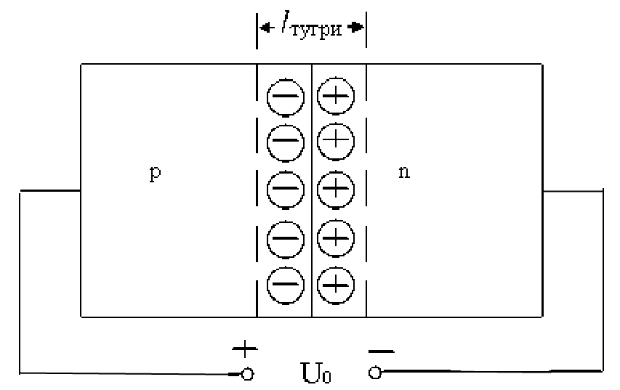

1-Rasm

Kuchlanish o‘zgarishi bilan diffuziya tokining o‘zgarishi eksponensial qonun asosida ro‘y beradi:

(1)



bu erda I0 - dreyf toki bo‘lib, uni p-n o‘tishning teskari toki deb ham atashadi.

To‘g‘ri kuchlanish berilganda potensial to‘siq balandligiga teskari tok ta’sir ko‘rsatmaydi, chunki bu tok faqat p-n o‘tish orqali birlik vaqt ichida tartibsiz issiqlik harakati tufayli olib o‘tilayotgan asosiy bo‘lmagan zaryad tashuvchilarning soni bilan belgilanadi. Diffuziya va dreyf toklari bir-biriga nisbatan qarama-qarshi yo‘nalgan bo‘ladi, shu sababli p-n o‘tish orqali oqib o‘tayotgan natijaviy (to‘g‘ri) tok (1) dan kelib chiqqan holda

(2)



I0 toki germaniyli p-n o‘tishlarda o‘nlab mkA yoki kremniyli p-n o‘tishlarda nanoamperlarni tashkil etadi va temperatura ortishi bilan kuchli ravishda tok ham ortadi. Lekin I0 qiymatidagi katta farq ta’qiqlangan zona kengligi bilan aniqlanadi.

Agar kuchlanish manbaining musbat qutbi n -turdagi sohaga, manfiy qutbi esa p -turdagi sohaga ulansa, bunday ulanish teskari ulanish deb ataladi (1 - rasm).

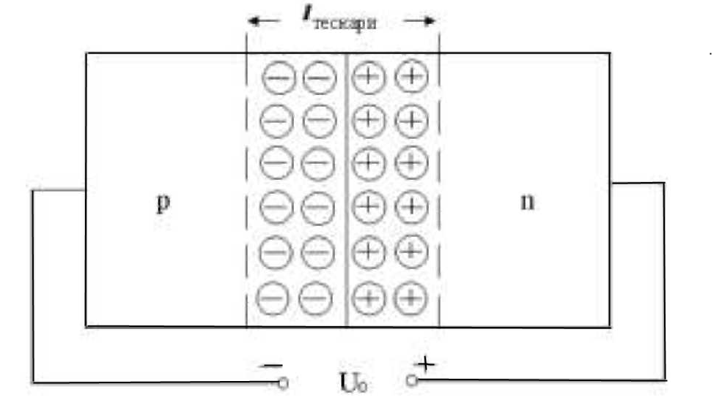

2-Rasm.

Kuchlanish manbaining elektr maydoni o‘tishning kontakt maydoni yo‘nalgan tomonga yo‘nalgan. Shu sababli potensial to‘siq balandligi ortadi va UK = U0 ga teng bo‘ladi. Teskari kuchlanish qiymatining ortishi p-n o‘tish kengligining kengayishiga olib keladi (1To‘G -< 1TESK). Amaliy hisoblarda quyidagi ifodadan foydalanish qulay:



bu erda l0 -tashqi maydon ta’sir etmagandagi p-n o‘tish kengligi, ε - yarim o‘tkazgich nisbiy dielektrik doimiysi, ε0 - elektr doimiy.

Potensial to‘siqning ortishi diffuziya tokining kamayishiga olib keladi. Diffuziya tokining o‘zgarishi eksponensial qonun asosida ro‘y beradi

. (4)



Dreyf toki potensial to‘siq balandligiga bog‘liq emasligi va I0 ga teng bo‘lganligi sababli, p-n o‘tishdan o‘tayotgan natijaviy tok

Itesk=*-I0*=I0( (5)



Teskari ulanishda kontaktlashuvchi yarim o‘tkazgichlardan asosiy bo‘lmagan zaryad tashuvchilar chiqarib olinadi (ekstraksiya). Shu sababli teskari tok ekstraksiya toki deb ataladi.

p-n o‘tish tokining unga berilayotgan kuchlanishga bog‘liqligi I=f(U) volt-amper xarakteristika (VAX) deyiladi. (2) va (5) lar asosida umumiy holda eksponensial bog‘liqlik yordamida ifodalanadi

I=I0( -1). 6)



Agar p-n o‘tishga to‘g‘ri kuchlanish berilgan bo‘lsa, U0 kuchlanish ishorasi - musbat, teskari kuchlanish berilgan bo‘lsa esa - manfiy bo‘ladi.

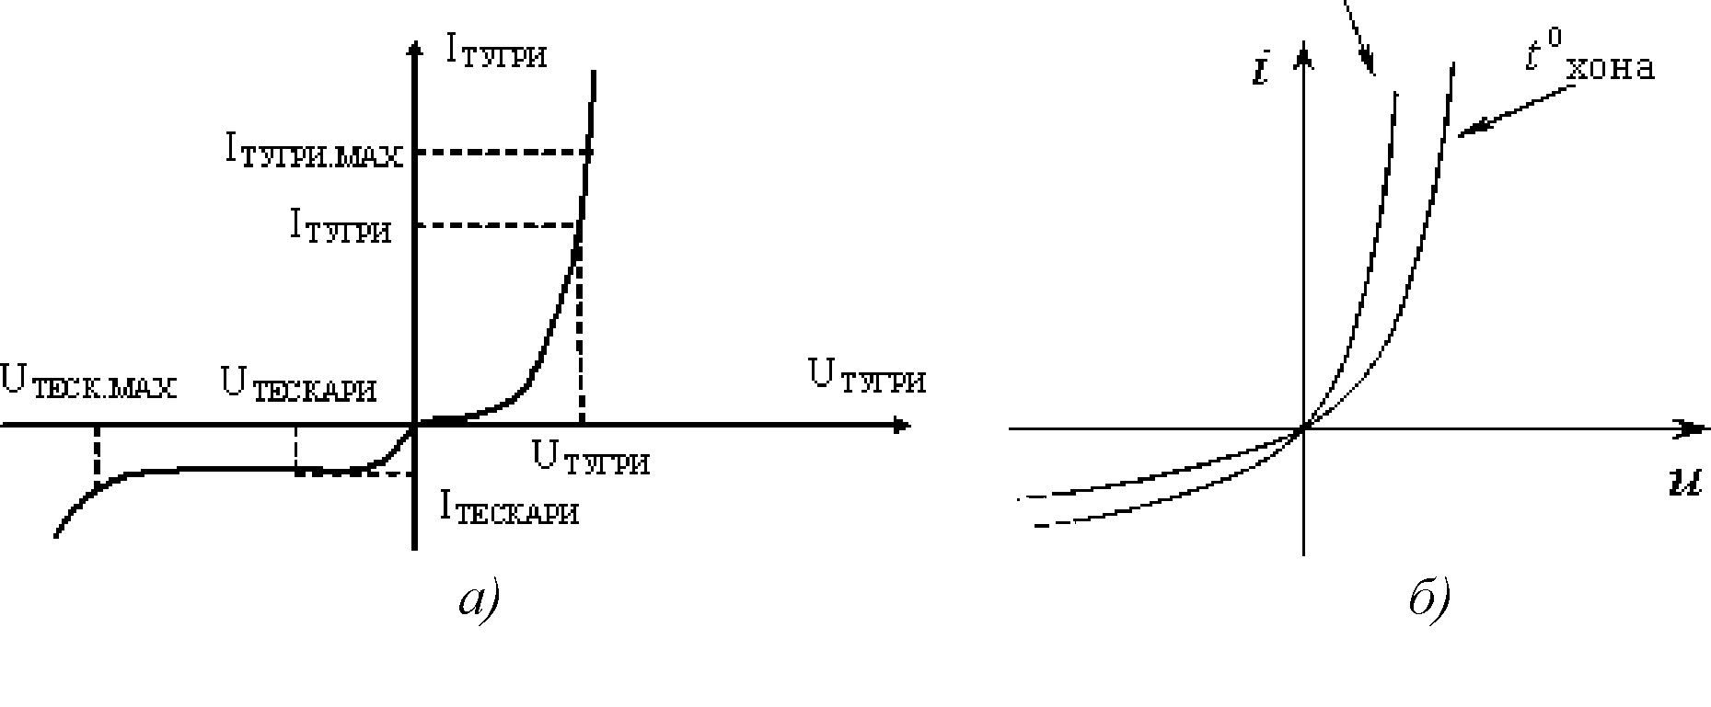 UTUG > 0,1 V bo‘lsa eksponensial songa nisbatan birni hisobga olmasa ham bo‘ladi va kuchlanish ortishi bilan tok ham eksponensial ortib boradi. Teskari kuchlanish berilganda esa -0,2 V kuchlanish qiymatida tok I0 qiymatiga etib keladi va keyinchalik kuchlanish qiymati o‘zgarmaydi. I0 kattaligi shu sababli teskari ulangan p-n o‘tishning to‘yinish toki deb ham ataladi.

3-Rasm.

Teskari tok to‘g‘ri tokka nisbatan bir necha darajaga kichik, ya’ni p-n o‘tish to‘g‘ri yo‘nalishda tokni yaxshi o‘tkazadi, teskari yo‘nalishda esa yomon. Demak, p-n o‘tish to‘g‘rilovchi harakat bilan xarakterlanadi va uni o‘zgaruvchi tokni to‘g‘rilashda qo‘llashga imkon beradi.

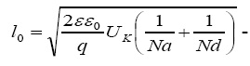

(6) ifoda ideallashtirilgan p-n o‘tish VAX sini ifodalaydi. Bunday o‘tishda p va n-sohalarning hajmiy qarshiligi nolga teng va tok o‘tish vaqtida p-n o‘tishda rekombinatsiya jarayoni sodir bo‘lmaydi deb hisoblanadi. Real o‘tishda esa baza qarshiligi o‘nlab Omga teng bo‘ladi. Shu sababli (6) ifodaga p-n o‘tishdagi va tashqi kuchlanish U0 orasidagi farqni hisobga oluvchi o‘zgartirish kiritiladi

I=I0=( )



Eksponensial tashkil etuvchi temperatura ortishi bilan kamayishiga qaramay VAX to‘g‘ri shaxobchasidagi qiyalik ortadi (3, b-rasm).



Bu hodisa I0ning temperaturaga kuchli to‘g‘ri bog‘liqligi bilan tushuntiriladi. To‘g‘ri kuchlanish berilganda temperatura ortishi bilan tok ortishiga olib keladi. Amaliyotda p-n o‘tish VAXga temperaturaning bog‘liqligi kuchlanishning temperatura koeffitsienti (KTK) deb ataladigan kattalik bilan baholanadi. KTKni aniqlash uchun temperaturani o‘zgartirib borib, o‘zgarmas tokdagi p- o‘tish kuchlanishini o‘zgarishi o‘lchab boriladi.

Odatda KTK manfiy n ishoraga ega, ya’ni temperatura ortishi bilan o‘tishdagi kuchlanish kamayadi. Kremniydan yasalgan p-n o‘tish uchun KTK 3 mV/grad darajani tashkil etadi.